INDICAÇÃO Nº______________ DE 2025.
Sugere ao Poder Executivo Municipal, por meio do órgão competente, que seja realizada a implantação de uma faixa de pedestres elevada (lombofaixa) em frente ao Portão 4 do Parque Campo de São Bento, localizado na Rua Lemos Cunha, no bairro Icarai.

Indico à Mesa na forma regimental, ouvido o Douto Plenário, que seja enviado ofício ao Exmo. Sr. Prefeito Municipal Rodrigo Neves, solicitando ao órgão competente a implantação de uma faixa de pedestres elevada (lombofaixa) em frente ao Portão 4 do Parque Campo de São Bento, localizado na Rua Lemos Cunha, no bairro Icarai.
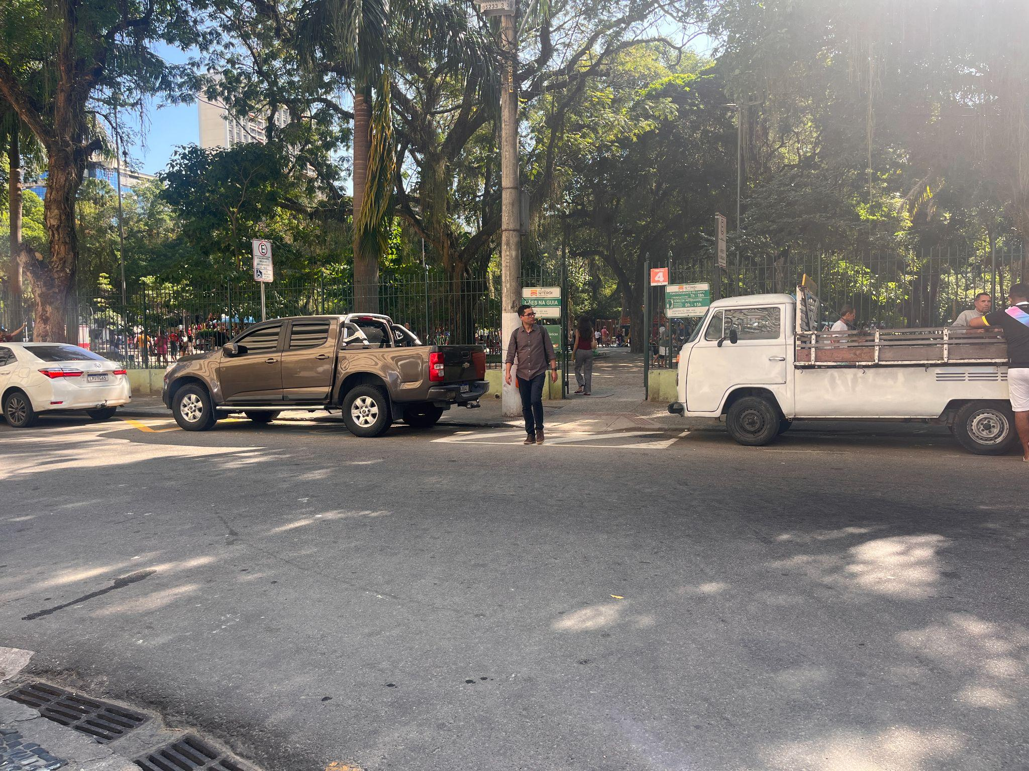
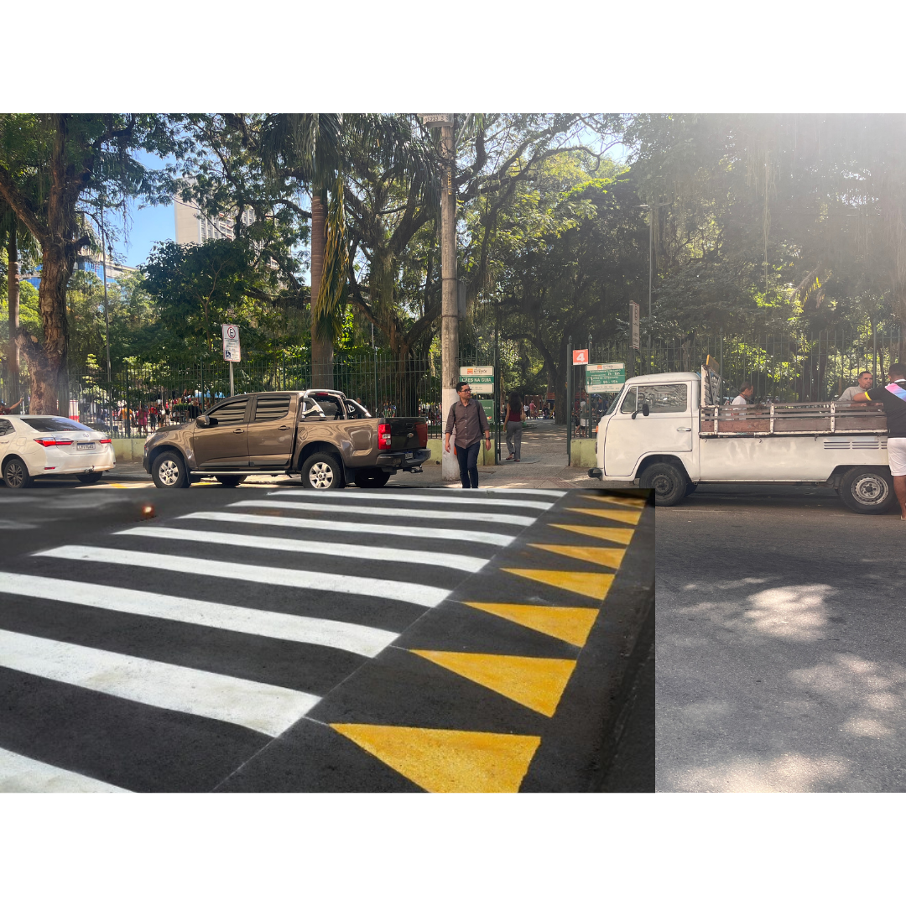
(Imagem ilustrativa)

Justificativa
A implantação de uma lombofaixa, por ser elevada e sinalizada, promove a redução da velocidade dos veículos, melhora a visibilidade dos pedestres e garante maior segurança viária, conforme previsto nas normas técnicas de acessibilidade e urbanismo. Essa medida é simples, eficaz e já utilizada com sucesso em diversos pontos da cidade e em outras capitais brasileiras.

Niterói, 03 de maio de 2025.
Fernanda Louback
Vereadora

